FIG 2019
04 Octobre
Frontières et Migrations
Michel Foucher

La frontière est une notion claire
- Notion juridique : une ligne de division entre des Etats souverains, reconnue à l’ONU.
(D’ailleurs s’il y a contestation, c’est du ressort la cour internationale de Justice)
- Dans ce cadre on définit la citoyenneté (droit du sol/droit du sang) et c’est le périmètre dans lequel s’exerce une souveraineté.
- Les frontières sont aussi des marqueurs symboliques : dedans/dehors – eux/nous. C’est une distinction et pas une discrimination. S’il n’y a plus de frontière, il n’y a plus de dedans.
- La frontière est une fiction qui a des effets réels.
- Elle représente une construction sociale (au sens de Bourdieu). Les traités de Westphalie fondent les Etats modernes et le principe « tel prince, telle religion », donc la séparation entre César et Dieu, du ciel et de la Terre. C’est le fondement de la philosophie politique européenne.
- On civilise la violence, on passe du front à la frontière, du mur au pont. C’est donc un processus général, une des formes de la paix.

L’invention des frontières
- Dès qu’il y a souveraineté, il y a limite mais c’est l’Europe qui invente la frontière linéaire.
- Les premières représentations de frontières datent de la Mésopotamie et de l’Egypte (Bas-relief de Karnak, on voit Amon-Rê et une représentation de la frontière)
- En 2019, 261 570 Km de frontières et 311 dyades

M. Foucher tient une chronique des frontières. Il s’y passe toujours quelque chose.
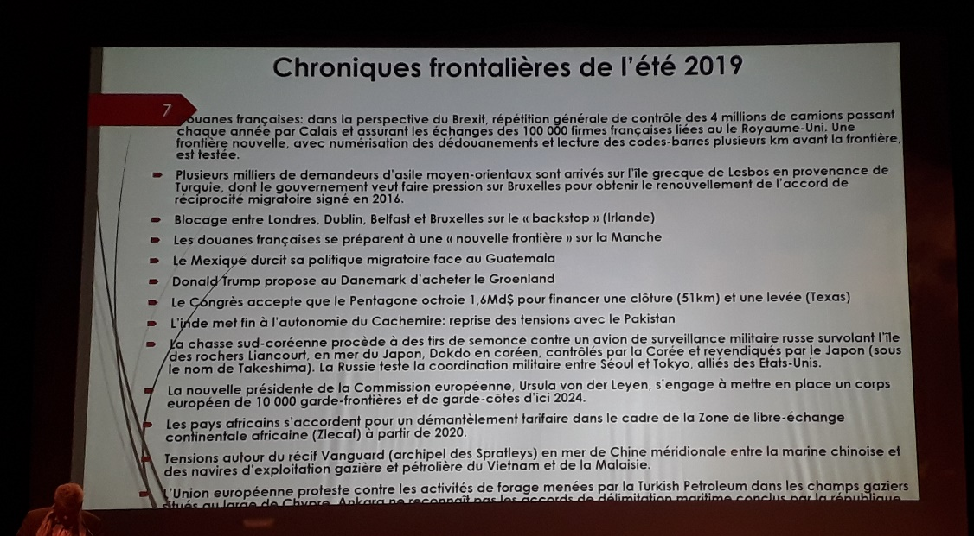

Attachement et détachement
- Persistance des tensions et des contentieux (ex Ukraine – le Kosovo …)
- Durcissement : pratique des murs et des clotûres. Le mur de Berlin était une interdiction de sortir, les murs actuels sont essentiellement anti-migrants. Ils permettent de consolider les conflits (ex Pakistan ou Israël/Palestine)
- Territorialisation des océans (ZEE- Montego Bay 1982) : 450 lignes maritimes.
- Les démarcations des frontières de la colonisation acceptées en 1964 mais elles ne sont toujours pas marquées pour les ¾.
- Le franchissement des frontières comme ressources (ex : travail frontalier) – idée d’interface.
- « Borderless World » ? : idée lancée par un chercheur japonais Ken'ichi Ōmae à l’époque du triomphe de Sony et Toyota.

Obsession et rejet
Index d’ouverture défini par l’ONU : curseur de 0 à 100 montrant les modalités d’entrée des voyageurs dans un Etat (0 : la Corée : Entrée complète environ 6% des territoires – Ex les îles des Caraïbes.

- Régime d’ouverture :
- Espace de Shengen 273 millions d’Européens de plus de 14 ans ont voyagé en Europe (affaires, tourisme, études …) Inégalité puisque les personnes extra européennes demandent un visa (UE délivre 14 millions de visa par an : Russie, Chine, Turquie, Inde …)
- Tourisme. Index d’ouverture qui varie beaucoup.
USA 15 / UE : 24/ Afrique de l’Ouest : 31/ Moyen Orient 19
- 61% de la population mondiale a besoin d’un visa pour voyager

- Régime de fermeture :
- Exemples nombreux : Cachemire / Irlande/ Malaisie-Thaïlande / les deux Corées etc …
- Histoire des frontières est surtout l’histoire de leur contournement.
On peut se poser la question du coût et de l’efficacité des murs. Il est efficace quand on vit loin du mur. Exemple pour le mur Amérique/Mexique : il y a fermeture (anti-migration) et ouverture (48 villes jumelles/interface/1.7 milliard de passages quotidien)

Enjeux migratoires
- Un migrant est un individu qui vit dans un pays étranger pendant plus d’un an
35 humains sont 1000 sont des migrants internationaux - 57 % dans les pays développés.
- 5 grands corridors migratoires : Asie du Sud Est / Interne à l’Europe/ Interne à l’Afrique / Amérique latine vers Amérique du Nord / Asie vers Europe.
- Enjeux économiques : transfert d’argent (les firmes de transfert prélèvent 5 à 7%). Les transferts remplacent l’aide au développement (trois fois plus) et les IDE
- Enjeux politiques pour les pays concernés : ex Maroc/Turquie – Négocie des remises de dettes contre la gestion des migrants méditerranéens.
- Quelle politique européenne ?
L’Europe n’est pas un pays : elle a des limites, pas des frontières. Ce sont les Etats européens qui ont des frontières.
M. Foucher plaide pour une organisation des migrations sur le modèle d’Erasmus en tenant compte de l’histoire et des liens déjà existant (ex les Maliens à Montreuil)
Le cas de la France : environ 250 000 migrants (primo délivrance de titre de séjour) ne justifient pas les discours d’invasion.
Il faut organiser les migrations : trouver un équilibre entre no border et mur

Conclusion : quel avenir pour les frontières ?
- Rhétorique murale : créer des aires de sécurité dans un monde jugé plein de dangers un monde borné est-il souhaitable ? est-il vivable ?
- Hypothèse de travail : créer des écosystèmes régionaux pour un monde raisonnablement ouvert.

Les hommes ont besoin de loi pour ne pas avoir besoin de murs.

